

МИНОБРНАУКИ РОССИИ
Федеральное государственное бюджетное образовательное учреждение высшего образования
«МИРЭА–Российский технологический университет»

РТУ МИРЭА

Институт кибербезопасности и цифровых технологий

(наименование института, филиала)
Кафедра КБ-2«Информационно-аналитические системы кибербезопасности»

(наименование кафедры)

Дисциплина «Технологии и методы программирования»

(наименование дисциплины)

ОТЧЁТ ПО ПРАКТИЧЕСКОМУ ЗАДАНИЮ №1

Отчет представлен к рассмотрению:  Студент группы  БИСО-02-23 | «14» Марта 2026 г. | Терещук М.Е.  (подпись и расшифровка подписи)
Проверил преподаватель | « » 20 г. | ___________  (подпись и расшифровка подписи)

Москва 2026
Тема: Модельно-ориентированный подход к проектированию
Вариант 10: Система продажи билетов на футбол

1. Диаграмма вариантов использования (Use Case Diagram)
Актеры:
- Кассир - первичный актер, работает с системой через кассу.
- Покупатель - может быть как в кассе, так и через интернет (если система поддерживает онлайн-продажи, но в базовом варианте - через кассира).
- Администратор - управляет расписанием матчей, ценами, отменами.
Варианты использования:
- Купить билет
- Сдать билет
- Купить абонемент
- Сдать абонемент
- Посмотреть схему стадиона
- Выбрать место
- Оплатить
- Отменить продажу (админ)
- Настроить матчи и цены (админ)
Include/Extend:
- «Купить билет» include - «Выбрать место», «Оплатить»
- «Сдать билет» extend - «Проверить возможность возврата» (условие: до матча более N дней)
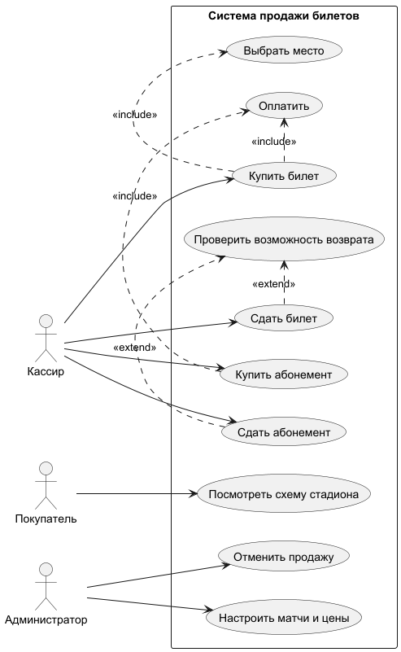

2. Диаграмма классов (Class Diagram)
Основные классы:
- Матч (Match): дата, время, соперники, стадион, статус
- Стадион (Stadium): название, вместимость, схема мест
- Сектор (Sector): номер, цвет, цена по умолчанию
- Место (Seat): ряд, место, сектор, доступность
- Билет (Ticket): уникальный номер, цена, статус, матч, место
- Абонемент (SeasonTicket): серия, количество матчей, владелец
- Покупатель (Customer): имя, контакт, история покупок
- Продажа (Sale): дата, кассир, билеты/абонементы, сумма
- Касса (CashDesk): номер, адрес, статус
Отношения:
- Агрегация: Стадион состоит из секторов, сектор — из мест
- Композиция: Продажа содержит билеты (без продажи билет не существует)
- Наследование: Билет и Абонемент наследуются от абстрактного класса «Товар» (Product)
- Зависимость: Отчет о продажах зависит от данных о продажах
Пакеты:
- Entities — Match, Stadium, Sector, Seat, Ticket, SeasonTicket, Customer
- Sales — Sale, CashDesk
- Reports — SalesReport
- Admin — MatchManager, PriceManager
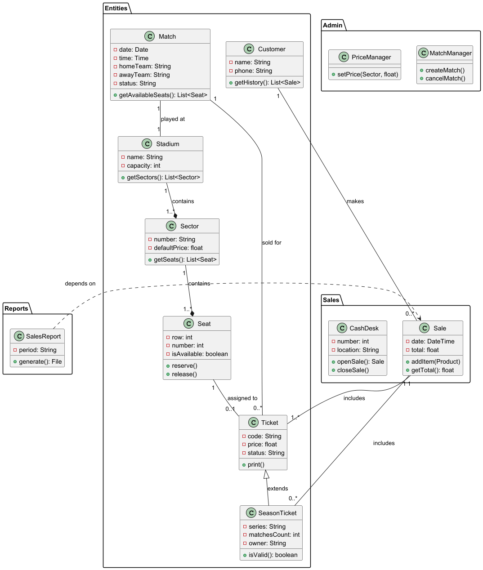

3. Диаграмма последовательности (Sequence Diagram)
Сценарий: «Купить билет через кассу»
Участники:
- Кассир
- Интерфейс системы
- Контроллер продаж
- Объект Матч
- Объект Место
- Объект Билет
- Объект Продажа
Шаги:
- Кассир выбирает матч
- Система запрашивает доступные места
- Кассир выбирает место
- Система резервирует место
- Кассир подтверждает оплату
- Система создает билет
- Система добавляет билет в продажу
- Система печатает билет
- Кассир отдает билет покупателю
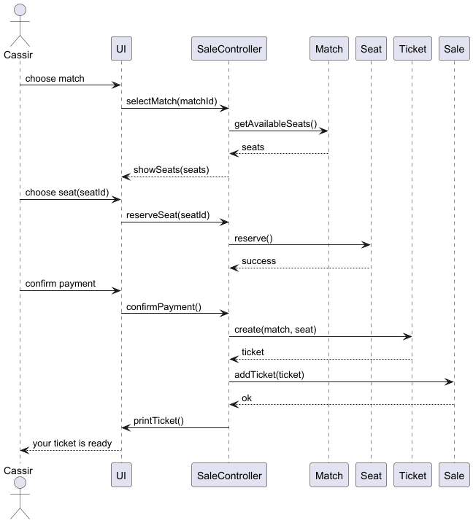

4. Ответы на контрольные вопросы
1. Что такое UML? Какие вы знаете основные диаграммы UML?
UML (Unified Modeling Language) — это стандартный язык графического описания для объектного моделирования в разработке ПО. Он используется для визуализации, специфицирования, конструирования и документирования систем.
Основные диаграммы UML:
- Структурные: диаграмма классов, диаграмма компонентов, диаграмма развертывания
- Поведенческие: диаграмма вариантов использования, диаграмма последовательности, диаграмма состояний, диаграмма активности
2. Какие элементы входят в состав диаграммы классов?
Основные элементы:
- Классы — прямоугольники с именем, атрибутами и методами
- Атрибуты — свойства класса
- Методы — операции класса
- Отношения:
  - Ассоциация (простая связь)
  - Агрегация (часть-целое, слабая связь)
  - Композиция (часть-целое, сильная связь)
  - Наследование (обобщение)
  - Зависимость
  - Реализация интерфейса

